Nuestra Señora del Carmen  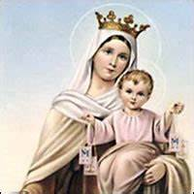 | DESAFÍO VIRTUAL – No.156  16/07/2024  Prof. Oscar Lobo i Oconitrillo  oscargdolobo1951@gmail.com  Tels. 2236-2833 – 8549-1995

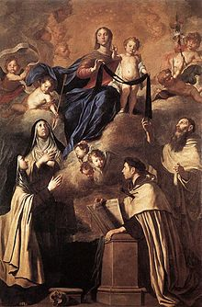
Advocación Mariana de Nuestra Señora del Carmen - El Carmelo es una cadena montañosa de Israel que, partiendo de la región de Samaria, acaba por hundirse en el Mar Mediterráneo, cerca del puerto de Haifa. Esta altura tiene un encanto peculiar. Es diferente del Monte Nebo, en Jordania, del macizo del Sinaí y del Monte de los Olivos en Jerusalén.
Todas las montañas palestinas tienen sus recuerdos teofánicos (es decir de las manifestaciones de Dios), que las convierten en cumbres sagradas y místicas. Pero ninguna tan sugestiva como el Monte Carmelo. ¿Por qué San Juan de la Cruz lo tomó como el símbolo de la ascensión mística? Seguramente se le sugirió el nombre de su propia Orden Carmelitana. Pero sin duda había alguna intención más profunda que la hacía simpatizar con el misterio de la sagrada montaña del profeta Elías.
En Burdeos, en el territorio de Gascuña, Francia, San Simón Stock (1165-1265), presbítero, que, primero ermitaño en Inglaterra, ingresó después en la Orden de los Carmelitas, que guió admirablemente, siendo célebre por su devoción singular a la Virgen María del Carmen

El primer Premio Ecuménico brilla en Transilvania
El Festival Internacional de Cine de Transilvania (TIFF) ha hecho historia al otorgar, por primera vez, el Premio Ecuménico en su edición 23° que concluye hoy en la ciudad de Cluj-Napuca, uno de los grandes polos culturales de Rumania y del Este de Europa.

Este prestigioso reconocimiento, instaurado en colaboración con SIGNIS e INTERFILM, fue entregado en el Teatro Nacional durante la ceremonia oficial de entrega de Premios del TIFF, minutos después de que el Presidente del Festival, Tudor Giurgiu, revelara que con este nuevo jurado “el TIFF se alinea a la presencia de un Jurado Ecuménico en los principales festivales del mundo”.
Recuperado: Boletín SIGNIS # 281, Bélgica – Julio 2024 - https://mail.google.com/mail/u/0/#inbox/WhctKLbFVzNjTWQBvfhwVrWmPsZkXQXxHqCqFprCBCdVkWNjfglSnMJCTRrQPFDLXcbkmtg
La Nación / Opinión / Foro – 11/07/2026, p. 26 / Una lectura para pensar…

Una pequeña manzana
Helena Fonseca Ospina - hf@eecr.net
ADMINISTRADORA DE NEGOCIOS

Ya pocas cosas nos asombran. Hemos perdido la inocencia ante JL frecuentes decepciones. Sin embargo, nos viene bien un cambio de aires. Permanecer abiertos y despiertos.

Les cuento: elegimos pasar irnos días en San Gerardo de Dota. Fuimos en busca de altura y la encontramos en el valle del río Savegre. Logramos respirar aire fresco y limpio. Conseguimos alejarnos del ruido y las constantes notificaciones digitales.

Disfrutamos de la cercanía y el contorno de las montañas, sensaciones que estamos perdiendo en nuestras ciudades. Contemplamos los⁻ colibríes y hasta vimos un quetzal con su característico plumaje verde y azul. En los senderos apreciamos gran variedad de árboles. Asimismo, encontramos insospechados contrastes en los colores de las flores, dignas de inspirar las mejores temporadas de la moda.

Sin embargo, algo, o mejor dicho alguien, me sorprendió. Tendría unos siete años, y mientras saltaba hablaba con su madre, recordando todo lo que habían visto.

Comencé a hablar con la señora y me contó que venían de Esparza y regresarían por la ruta del océano. Le pregunté al niño cómo se llamaba y le entregué una estampita con la imagen de la Negrita, como le decimos los costarricenses.

Se quedó mirando y al instante, con una sonrisa, me entregó una pequeña manzana. Me dijo: “Tome, señora, para que se la lleve de regreso”. Aquel pequeño gesto me tomó por sorpresa. Me obsequió su recuerdo de la excursión de aquel día. El tour de las manzanas.

Esta pequeña anécdota me recordó aquella reflexión de Viktor Frankl, quien, recordando al filósofo danés Soren Kierkegaard, afirmó que “la puerta de la felicidad se abre hacia fuera”.

La generosidad es una de sus claves. Apunta a una de las actitudes más profundas del ser humano.

Uno de los bienes del espíritu. Es interesante que los niños no hacen acepción de personas en su paisaje social. No tienen prejuicios. Su inocencia es una virtud. No improvisan sus actitudes interiores. Nos enseñan que el amor es la llave que nos abre la hacia fuera puerta detrás de la cual se encuentran todos los bienes.

Cada uno lleva la vida que ha decidido. Complicada - sencilla, ajetreada o tranquila. Configuramos nuestro estile elegimos nuestra forma de vivir y de acercamos al mundo.
Se dice que la actitud agradecida está reñida; es incompatible con las visiones que tienden a problematizar todo Deberíamos quizás busca lo que llaman la filosofía de cambio que se identifica con la ilusión y la alegría de vivir.

Alejamos de la confrontación la agresividad verbal y la discrepancia sistemática.

Aunque no lo parezca, es “gratis” dar tiempo, dar atención y entregar una sonrisa Un gracias puede cambial el paisaje interior de tantas “personas invisibles”. No fue casualidad que en aquel valle encontráramos a Noel, cuyo nombre tiene su origen en el hebreo Natán, que significa “regalo, don”.

Seamos agradecidos con los demás, pero sobre todo seamos agradecidos con la vida. Despertemos con una mirada nueva cada día. Ofrezcamos ya no la manzana de la discordia, sino la de la concordia. •


Santa Teresita del Niño Jesús y aprendiendo a rezar (Lukas Storyteller)

El Papa a Guatemala: Renovar la fe y la devoción eucarística que no defrauda
Francisco animó al pueblo católico guatemalteco a "eucaristizar" y anunciar la buena nueva de Jesús, en ocasión del Congreso Eucarístico Nacional, que tuvo lugar del 10 al 14 de julio, en los Altos Quetzaltenango- Totonicapán.
Vatican News – 16/07/2024

“Regresar a sus hogares y comunidades con el ardiente deseo de "eucaristizar", anunciando a todos la buena noticia de la presencia viva y vivificante de Jesús sacramentado en medio de nosotros”. Con estas palabras, el Papa Francisco invitó al pueblo guatemalteco, que del 10 al 14 de julio, realizó el Congreso Nacional Eucarístico por los 500 de evangelización, a continuar “ahondando en la espiritualidad eucarística, siendo constructores de la unidad en la caridad y testigos alegres de la esperanza que no defrauda”.

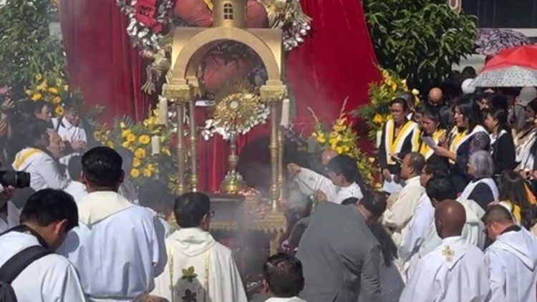Congreso
En una misiva, a firma del cardenal Secretario de Estado, Pietro Parolin, el Santo padre expresó su cercanía a los obispos, sacerdotes, consagrados y seglares que participaron en el congreso eucarístico, que se realizó en la arquidiócesis los Altos Quetzaltenango- Totonicapán, bajo el lema "Yo soy el pan de vida".

“El Papa -se lee en la carta- se une a la acción de gracias al Señor por este acontecimiento dedicado a renovar la fe y la devoción al santísimo sacramento”.

Por último, el Santo Padre, a la vez que suplica que recen por él y su servicio al santo pueblo de Dios, invoca la maternal protección de nuestra señora del rosario e imparte la implorada bendición apostólica, "prenda de copiosos dones celestiales", concluye la misiva dirigida al arzobispo Mons. Mario Alberto Molina Palma.

500 años de amor
La solemne celebración del Congreso Eucarístico Nacional por los 500 años de la evangelización, fue precedida por la Misa Eucarística en la Catedral Metropolitana de la Arquidiócesis de Santiago de Guatemala, el jueves 11 de julio, en acción de gracias por 500 años de evangelización y de presencia de Jesús Sacramentado en el país centroamericano. Luego se realizaron las celebraciones diocesanas del acontecimiento evangelizador, mientras los eventos centrales tuvieron lugar el sábado 13 y el domingo14 de julio, en Quetzaltenango, con la Procesión Eucarística, la Santa Eucaristía en el Parque Central, frente a Catedral, presidida por monseñor Mario Molina y la lectura del mensaje del Papa Francisco a Guatemala.

La generosidad es una de sus claves. Apunta a una de las actitudes más profundas del ser humano. Uno de los bienes del espíritu. Es interesante que los niños no hacen acepción de personas en su paisaje social. No tienen prejuicios. Su inocencia es una virtud. No improvisan sus actitudes interiores. Nos enseñan que el amor es la llave que nos abre la puerta detrás de la cual se er cuentran todos los bienes.
Cada uno lleva la vida qu ha decidido. Complicada - sencilla, ajetreada o tranquil Configuramos nuestro estile elegimos nuestra forma de vi vir y de acercamos al mundo.
Se dice que la actitud agro decida está reñida; es inconi patible con las visiones qu tienden a problematizar todc Deberíamos quizás busca lo que llaman la filosofía de cambio que se identifica coi la ilusión y la alegría de vivii

Despertemos siempre con una mirada nueva: ‘La puerta de la felicidad se abre hacia fuera’
Alejamos de la confrontación la agresividad verbal y la dis crepancia sistemática.
Aunque no lo parezca, es “gratis” dar tiempo, dar aten ción y entregar una sonrisa Un gracias puede cambial el paisaje interior de tantas “personas invisibles”. No fue casualidad que en aquel valle encontráramos a Noel, cuyc nombre tiene su origen en e] hebreo Natán, que significa “regalo, don”.
Seamos agradecidos con los demás, pero sobre todo seamos agradecidos con la vida. Despertemos con una mirada nueva cada día. Ofrezcamos ya no la manzana de la discordia, sino la de la concordia.»
hf@eecr.net
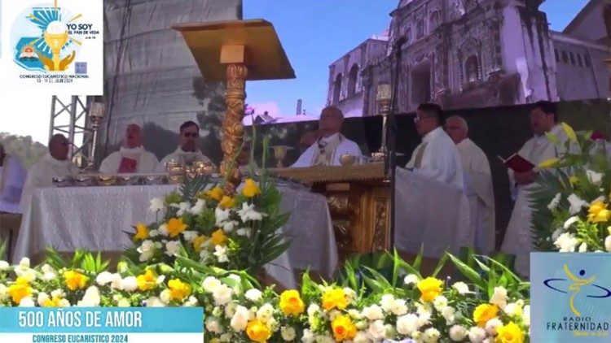

NOS PREPARAMOS A LOS 200 AÑOS DE LA ANEXION DE NICOYA
Iglesia San Blas
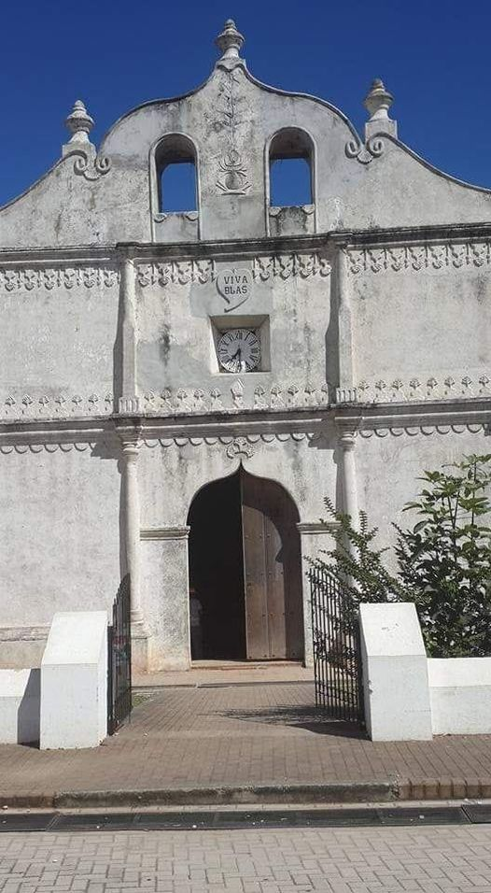

DELFINO.CR digital – Nacionales – Redacción – 16/07/2024

ICT y Minae unificaron recursos para hacer las intervenciones.
Luis Manuel Madrigal, redactor luis@delfino.cr

El Consejo Nacional de Áreas de Conservación del Sistema Nacional de Áreas de Conservación (Conac-Sinac) aprobó una inversión de 3031 millones de colones destinada a fortalecer la infraestructura sostenible en varias Áreas Silvestres Protegidas de Costa Rica.

Según informó el Ministerio de Ambiente y Energía (Minae), esa medida fue posible mediante la unificación de recursos provenientes del Instituto Costarricense de Turismo (ICT) y del presupuesto institucional.

El ministro de Ambiente, Franz Tattenbach, quien encabeza el CONAC, expresó su satisfacción por el resultado de esta sesión, destacando la importancia de consolidar fuentes de financiamiento para proyectos destinados al Ministerio de Planificación (MIDEPLAN).

Los proyectos se llevarán a cabo entre 2025 y 2026, con inversiones específicas como ₡1.070.894.934 para el Parque Nacional Volcán Arenal, ₡690.744.574,89 para el Parque Nacional Carara, ₡1.169.137.728,01 para los sectores Cráteres y Prusia en el Parque Nacional Volcán Irazú, y ₡50.640.000,00 para el mantenimiento en el Sector Quebrada González del Parque Nacional Braulio Carrillo, entre otros.

América Latina: los religiosos buscan respuestas al dolor de los migrantes

En Panamá se está realizando el Seminario Continental sobre Personas Migrantes, Refugiadas y Desplazadas, organizado por la CLAR y la Asociación de Religiosas y Religiosos de Panamá (ADERYRP).
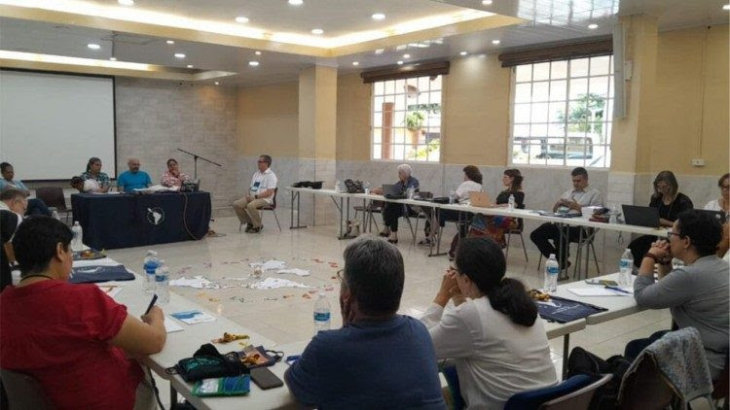
Los religiosos latinoamericanos se dieron cita en la Ciudad de Panamá, del 11 al 14 de julio, para participar del Seminario Continental sobre Personas Migrantes, Refugiadas y Desplazadas, con el objetivo de "buscar respuestas desde la vida religiosa y la Iglesia latinoamericana a los clamores de los migrantes, refugiados y desplazados".

El Seminario es organizado por la Confederación Latinoamericana de Religiosos (CLAR) y la Asociación de Religiosas y Religiosos de Panamá (ADERYRP), y cuenta con la participación de 24 religiosos y religiosas de 13 países de América Latina y el Caribe.

Los clamores de los vulnerados: "Los clamores de los vulnerados: esperanzas y respuestas pertinentes en tiempo de sinodalidad", es el tema del encuentro. A partir de la metodología del ver, juzgar, actuar y celebrar -informa ADN-CELAM-, están dados a la tarea de plantear estrategias que permitan hallar caminos y propuestas que alivien el dolor de tantas personas en condición de migración.

El caminar de los migrantes: Inspirados con el lema: "Correrán y no se cansarán, caminarán y no se fatigarán", los participantes iniciaron su trabajo con un proceso de escucha, durante el cual cinco migrantes, acompañados de sus familias, expusieron su pesadilla, desde la salida de sus países de origen hasta el trayecto de lo vivido para insertarse en la República de Panamá.

Durante el Seminario, se busca seguir compartiendo experiencias y buenas prácticas con personas en situación de migración y refugio; escuchar los clamores de los migrantes y refugiados, a través de testimonios de fe, esperanza y resiliencia; y promover y fortalecer las redes de colaboración y protección de la población de migrantes/refugiados más vulnerables.

En la primera jornada, el anfitrión del encuentro, monseñor José Domingo Ulloa, arzobispo de Panamá, hizo una exposición sobre la actual realidad que se vive en el tapón del Darién, esa selva inhóspita ubicada entre Colombia y Panamá. Por su parte, el doctor Guillermo Yrizar, de la Universidad Iberoamericana de Puebla (México), especialista en migraciones, presentó un panorama general de la realidad migratoria en el Continente, su causas, interconexiones y puntos de concentración.

El resto del programa contempla abordar, entre otros temas: una iluminación teológica sobre la aplicación de la sinodalidad a las migraciones; la exposición del trabajo de la Red Clamor; el compartir de experiencias buenas y significativas en la vida religiosa; las realidades de los migrantes, las buenas prácticas y la Red CLAMOR Panamá; y concluirá con la presentación del Libro: La Vida Consagrada a través de los clamores de las migraciones forzadas. +

